ผลการปฏิบัติงานประจำเดือนพฤศจิกายน
ประจำปีงบประมาณ พ.ศ. 2568
สถานีตำรวจ สภ.บางละมุง

1. งานสืบสวน
1 พ.ย. 2567
งานสืบสวน สภ.บางละมุง/รายงานผลการจับกุมคดี/ต่างด้าวลักทรัพย์
เรียนผู้บังคับบัญชา วันนี้ (1 พฤศจิกายน 2567 ) พ.ต.อ.นาวิน สินธุรัตน์ ผกก.สภ.บางละมุง มอบหมายให้ข้าราชการตำรวจปฏิบัติหน้าที่ดังนี้ พ.ต.ท.ศุภวัฒน์ ลัทธปรีชา รอง ผกก.ป.สภ.บางละมุง พ.ต.ท.กรณ์พงษ์ สุขวิสิฏฐ์ รอง ผกก.สส.สภ.บางละมุง พ.ต.ต.สุชาติ ดุสดี สวป.สภ.บางละมุง พ.ต.ต.วุฒิพงษ์ กาสา สว.สส.สภ.บางละมุง ร.ต.อ.จักรภพ อินรัญ รอง.สว.สส.สภ.บางละมุง
ว.4 ตาม ว.0 ผู้บังคับบัญชา ชุดสืบสวน สภ.บางละมุง ติดตามเหตุเกี่ยวกับเหตุลักทรัพย์เกิดขึ้นที่ ตลาดวัดหนองเกตุน้อย ม.5 ต.หนองปลาไหล อ.บางละมุง จ.ชลบุรี ตามรายงานประจำวันเกี่ยวกับคดี ลำดับ 10 ลงวันที่ 26 ต.ค.2567 สามารถจับกุมผู้ต้องหาได้ จำนวน 1 รายว.4 ตาม ว.0 ผู้บังคับบัญชา ชุดสืบสวน สภ.บางละมุง ติดตามเหตุเกี่ยวกับเหตุลักทรัพย์เกิดขึ้นที่ ตลาดวัดหนองเกตุน้อย ม.5 ต.หนองปลาไหล อ.บางละมุง จ.ชลบุรี ตามรายงานประจำวันเกี่ยวกับคดี ลำดับ 10 ลงวันที่ 26 ต.ค.2567 สามารถจับกุมผู้ต้องหาได้ จำนวน 1 ราย
- พร้อมด้วยของกลาง (1.) รองเท้าแตะสีดำ 1 คู่(สวมใส่ขณะก่อเหตุ)(2.) กางเกงยีนส์ สีน้ำเงิน 1 ตัว(สวมใส่ขณะก่อเหตุ)(3.) เสื้อยืดสีน้ำเงิน 1 ตัว(พาดไหล่ขณะก่อเหตุ)
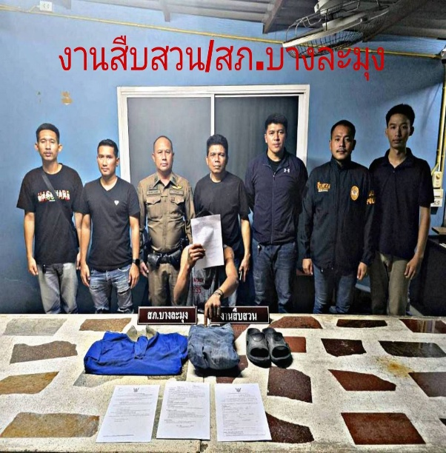
โดยกล่าวหาว่าเป็นความเป็นฐาน
(1.) ลักทรัพย์ในเวลากลางคืน
(2.)เป็นบุคคลต่างด้าว(สัญชาติเมียนมาร์)หลบหนีเข้ามาอยู่ในราชอาณาจักรไทยโดยไม่ได้รับอนุญาต ตาม พ.ร.บ.คนเข้าเมือง พ.ศ.2522 มาตรา 81
นำตัวส่งพนักงานสอบสวน ดำเนินการตามกฎหมายต่อไป

2 พ.ย. 2567
งานสืบสวน สภ.บางละมุง รายงานผลการจับกุม ครอบครองยาเสพติด 1 ราย
เรียนผู้บังคับบัญชา วันนี้ (2 พฤศจิกายน 2567 )พ.ต.อ.นาวิน สินธุรัตน์ ผกก.สภ.บางละมุง มอบหมายให้ข้าราชการตำรวจปฏิบัติหน้าที่ดังนี้ พ.ต.ท.กรณ์พงษ์ สุขวิสิฏฐ์ รอง ผกก.สส.สภ.บางละมุง
พ.ต.ต.วุฒิพงษ์ กาสา สว.สส.สภ.บางละมุง ร.ต.อ.สมาน บุญแก้ว รอง สวป.สภ.บางละมุง พร้อมชุดสืบสวน สภ.บางละมุง
ว.4 ตาม ว.0 ผู้บังคับบัญชาออกสืบสวนติดตามจับกุมคดียาเสพติดและหมายจับคดียาเสพติด สามารถจับกุม ผู้ต้องหาครอบครองยาเสพติดได้ 1 ราย
1.น.ส.บี นามสมมุติ อายุ 30 ปี
พร้อมด้วยของกลาง
1.ยาไอซ์ ชนิดเกล็ดใส บรรจุในซองพลาสติกแบบใส รูดปิด-ดึงเปิด ขนาด 4*6 ซม. จำนวน 1 ถุง น้ำหนัก
(รวมถุง) 3.00 กรัม
2.น้ำปัสสาวะของ น.ส.จินตนา จุลนาค บรรจุอยู่ในขวดพลาสติก ขนาด ๖๐ ซีซี. จำนวน ๑ ขวด
3.ตลับสีแสดงผลการตรวจหาสารเสพติดเบื้องต้น (เมทแอมเฟตามีน ) ทดสอบกับตัวอย่างน้ำปัสสาวะของ น.ส.จินตนา จุลนาค ปรากฏผลเป็นบวก (๑ ขีด) จำนวน ๑ อัน
4.ใบรายงานผลการตรวจน้ำปัสสาวะของ น.ส.จินตนา จุลนาค จากโรงพยาบาลบางละมุง จำนวน ๑ ฉบับ
โดยกล่าวหาว่า เป็นความผิดฐาน
1.มียาเสพติดให้โทษประเภท 1 (ยาไอซ์) ไว้ในความครอบครองโดยผิดกฎหมาย
2.เสพยาเสพติดให้โทษประเภท ๑ (เมทแอมเฟตามีน) โดยไม่ได้รับอนุญาต
สถานที่จับกุม : บริเวณซอยเนินพลับหวาน ม.9 ต.หนองปรือ อ.บางละมุง จ.ชลบุรี
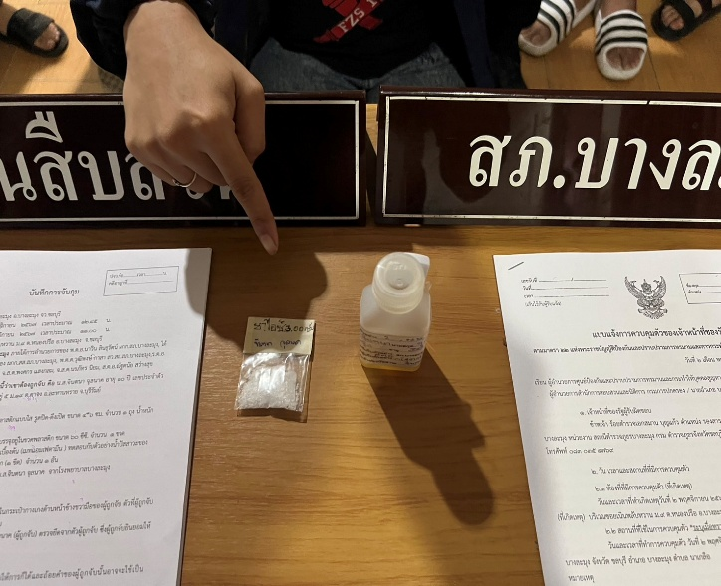
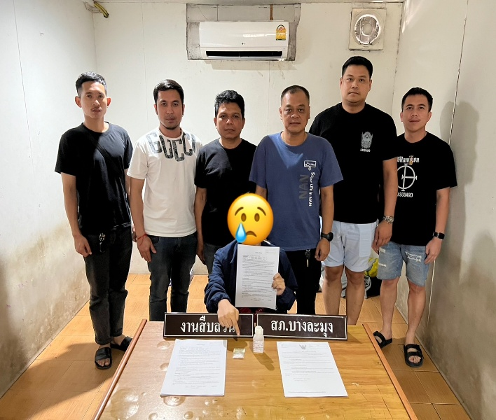
นำตัวส่งพนักงานสอบสวน สภ.บางละมุง จว.ชลบุรี ดำเนินการตามกฎหมายต่อไป

6 พ.ย. 2567
งานสืบสวน สภ.บางละมุง รายงานผลการจับกุม คดีจำหน่ายบุหรี่ไฟฟ้า 1 ราย
เรียนผู้บังคับบัญชา วันนี้ (6 พฤศจิกายน 2567 )พ.ต.อ.นาวิน สินธุรัตน์ ผกก.สภ.บางละมุง มอบหมายให้ข้าราชการตำรวจปฏิบัติหน้าที่ดังนี้ พ.ต.ท.กรณ์พงษ์ สุขวิสิฏฐ์ รอง ผกก.สส.สภ.บางละมุง
พ.ต.ต.วุฒิพงษ์ กาสา สว.สส.สภ.บางละมุง ร.ต.อ.สมาน บุญแก้ว รอง สวป.สภ.บางละมุง พร้อมชุดสืบสวน สภ.บางละมุง
ว.4 ตาม ว.0 ผู้บังคับบัญชาออกสืบสวนติดตามจับกุมคดียาเสพติดและหมายจับคดียาเสพติด สามารถจับกุม คดีจำหน่ายบุหรี่ไฟฟ้า 1 ราย
1.น.ส.ซี นามสมมุติ อายุ 65 ปี
พร้อมด้วยของกลาง
๑.บุหรี่ไฟฟ้าชนิดใช้แล้วทิ้ง ยี่ห้อ NEXT ซองสีขาว จำนวน ๑ ชิ้น (จำหน่ายให้กับสายลับ)
๒.บุหรี่ไฟฟ้า ชนิดใช้แล้วทิ้ง จำนวน ๙๙ ชิ้น
๓.หัวน้ำยาบุหรี่ไฟฟ้า จำนวน ๔๐๖ หัว
๔.น้ำยาบุหรี่ไฟฟ้า จำนวน ๑๒๘ ขวด
๕.สมุดบัญชีในการจำหน่าย ปกสีแดง จำนวน ๑ เล่ม
๖.กล้องวงจรปิด จำนวน ๑ ตัว
๗.แผ่นป้ายชำระสินค้าสแกนผ่านระบบธนาคาร จำนวน ๒ แผ่น
โดยกล่าวหาว่า เป็นความผิดฐาน “ซ่อนเร้น จำหน่ายพาไปเสีย ซื้อรับจำนำ หรือรับไว้โดยประการใด ซึ่งของอันตนรู้ว่าเป็นของที่ยังมิได้เสียภาษีหรือของต้องจำกัด หรือของต้องห้าม หรือที่เข้ามาในราชอาณาจักร โดยยังมิได้ผ่านศุลกากร”
สถานที่จับกุม : บริเวณซอยเนินพลับหวาน ม.9 ต.หนองปรือ อ.บางละมุง จ.ชลบุรี
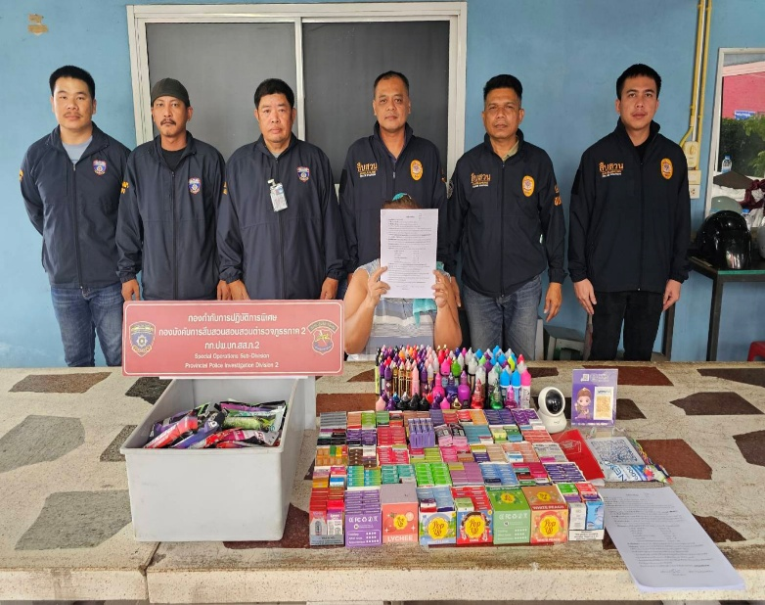
นำตัวส่งพนักงานสอบสวน สภ.บางละมุง จว.ชลบุรี ดำเนินการตามกฎหมายต่อไป
งานสืบสวน สรุปผลการปฏิบัติงาน ห่วงวันที่ 1 ถึง 30 พฤศจิกายน พ.ศ.2567
1. จับตามหมายจับ จำนวน 10 ราย 10 คน
2. จับกุมคดีเกี่ยวกับยาเสพติด จำนวน 18 ราย 18 คน
3. จับกุมอาวุธปืน 1 ราย 1 คน
4. จับกุมความผิดเกี่ยวกับชาวต่างชาติ 4 ราย 4 คน
5. จับกุมคดีจำหน่ายบุหรี่ไฟฟ้า 1 ราย 1 คน

